SW39000 DMA 扩展实验完整分析报告
实验日期 2026年10月5日 作业 8420952 队列 q_share
本报告分析同一个核组内，从核通过 DMA 在主存与本地存储器之间搬运数据的耗时和吞吐，覆盖 8 B 至 128 KiB 消息、七档活跃核数、地址偏移以及核到主存槽的映射。实验旨在量化读写边界、并发饱和和布局敏感性，为通信开销建模提供参数。

1 实验概述与主要结论
主要结果是：128 B 和 256 B 对齐写入具有显著优势；128 B、64 核 put 偏移 4 B 的耗时约为对齐时的 11.79 倍。128 KiB 对齐 put 的本组最高吞吐出现在 4 核，64 核比该测量峰值低约 28%。固定缓冲基地址下，槽步长和核到地址的排列仍会改变吞吐，读取与写入也呈现不同的逐核快慢模式。
这些结果支持在模型中分别处理读写、对齐、消息大小、活跃核集合与地址布局。它们尚不足以确定物理内存 bank、片上路由或仲裁机制；本实验测量的是主存 DMA，不提供 CPE 间 RMA 的小簇通信参数。
项目 | 本次记录
硬件标识 | cpuinfo 的 cpu revision 为 sw39000
时钟记录 | MPE 2100 MHz SPE 2250 MHz  IMC 825 MHz gclk 1650 MHz
编译器 | swgcc/1473 GCC 7.1.0  目标 sw_64sw6a-sunway-linux-gnu
编译与链接 | 主核 -mhost -O2 -g 从核 -mslave -msimd -O2 -g  链接 -mhybrid -g
提交资源 | 队列 q_share MPE=1 CG=1 CPE=64  -cache_size 0 独占程度未确认
实验规模 | 9856 正式案例与 8 项正确性检查  消息上限 131072 B 即 128 KiB

提交时间为北京时间 2026年10月5日 20时35分52秒。作业编号来自 job.log；主机环境记录为 sw_hpc_78.qd.sw，不能据此定位实际计算节点或共享资源。平台名称使用结果中可核对的 sw39000 标识，不将其他型号的公开峰值作为本机实测能力。
阅读顺序：第 2 至 6 节给出接口、实验矩阵、地址布局和测量方法；第 7 至 14 节逐项解释八幅图；第 15 节汇总结论、实验限制与复现入口。本文的数值均来自本次实验。

2 DMA 接口与内存配置

主核 从核 核组和本地存储器
MPE 是运行控制程序的主核，负责分配主存、构造参数、启动从核与汇总结果。CPE 是执行搬运循环的从核，文档或日志中的 SPE 也是从核标识。CG 是核组，本实验只使用一个 CG 中的 64 个 CPE。LDM 是每个从核附近的软件管理本地存储空间，DMA 用于主存与 LDM 之间的数据传输。
本实验给每个从核分配不同的主存地址槽，避免多个核写入同一目标地址。get 读取主存的 src 缓冲区到本核 LDM；put 将本核 LDM 的测试数据写到主存 dst 缓冲区。读和写使用独立主存数组，未进行双向同时传输。
模式 | 数据方向 | 本实验的调用与等待方式
get | 主存 → LDM | athread_dma_get 同步调用
put | LDM → 主存 | athread_dma_put 同步调用
iget | 主存 → LDM | athread_dma_iget 后立即等待 reply=1
iput | LDM → 主存 | athread_dma_iput 后立即等待 reply=1

因此四种模式均为串行发起、逐次等待，每个核的软件未完成请求窗口 W=1。非阻塞模式比较的是接口与显式等待的开销，不测请求流水线、计算通信重叠或队列深度。

完成通知的含义
手册对 DMA 读完成的含义是目标 LDM 收到数据；写完成通知表明源 LDM 数据已被取走。因此 put/iput 的单次耗时不能直接解释为数据最终落入 DRAM 的完整可见延迟。主核在 join 后校验最终写入结果，仍不能证明每一轮写入的物理内存提交时刻。

Cache 与 LDM 容量记录
手册描述从核 LDM 总容量为 256 KiB，可按 Cache、私有 LDM 和连续共享 LDM 配置划分。本次请求 -cache_size 0；连续共享 LDM 保持环境设置，实际分配量未查询。请求值、编译告警和运行成功，不能代替硬件实际配置核实。
每核静态数据缓冲为 131072 B、128 B 对齐，另有参数、回复计数器及结果变量。链接器报告静态 LDM 为 132840 B，超过 128 KiB；本次未使用 -b 将栈搬入 LDM。128 KiB 消息已在本次配置中完成，但不能据此保证所有 Cache 或共享 LDM 配置都可运行。

3 完整实验矩阵与执行过程
正式实验分为 boundary、load 和 mapping 三个阶段，均测 get、put、iget、iput 四种模式与 N=1、2、4、8、16、32、64 七档负载。N 表示执行计时循环的活跃从核数；每次均启动 64 核，非活跃核参加计时区外的同步与结果回写。
阶段 | 消息大小数量 | 偏移 B | 步长与排列数量 | 案例数
boundary 边界 | 9 | 0 4 64 124 | 1 × 1 | 4×7×9×4=1008
load 负载 | 30 | 0 4 | 1 × 1 | 4×7×30×2=1680
mapping 映射 | 8 | 0 4 | 4 × 4 | 4×7×8×2×4×4=7168

三个阶段的全部消息大小
boundary 的 9 种大小为 64、96、124、128、132、192、252、256、260 B。它细扫 128 B 与 256 B 两侧，以及不同地址起点下的写入边界。
load 的 30 种大小均以字节列出：8、16、32、64、96、124、128、132、192、252、256、260、384、512、768、1024、1536、2048、3072、4096、6144、8192、12288、16384、24576、32768、49152、65536、98304、131072。
mapping 的 8 种大小为 64、128、256、4096、32768、65536、98304、131072 B，对应小消息、4 KiB 与 32 至 128 KiB。各阶段大小均未超过 LDM 数据缓冲容量。本文 KiB=1024 B；图中大小按原始字节或 KiB 标注。

固定条件与执行顺序
boundary 与 load 使用步长 131200 B、identity 排列；mapping 使用第 4 节列出的四种步长和四种排列。活跃核 ID 固定为 0 至 N−1，改变 N 时没有轮换活跃核位置。4 核即 ID 0、1、2、3，不能等同于 2×2 几何小簇。
全部阶段在一次作业、一个常驻主核进程中依次运行：初始化及分配一次，完成 8 项正确性检查，然后按 plan.csv 固定顺序执行三个正式阶段，最后 halt 并释放内存。正确性检查为四种模式 × 1核或64核，大小 8 B、重复 10 次、偏移 0 B。
每个正式案例先预热 8 次。S<1024 B 时计时循环重复 R=10000 次，S≥1024 B 时 R=1000 次。循环重复用于摊薄测量开销，不能作为独立样本计算置信区间。shuffle 只打乱核到槽的对应关系，本次运行顺序没有随机化。

4 主存地址槽与核到槽的映射
槽是主存数组中供一个从核访问的逻辑区域。数据缓冲上限 C=131072 B，主存槽步长为相邻槽起点的距离，不等于每轮传输字节数 S。主存 src 和 dst 数组均按 128 B 对齐，分别分配 64×262144 B，即各 16 MiB；两者共 32 MiB，另有结果数组。
步长计算 | 步长 B | 128KiB 消息后的间隔 B
C+128 | 131200 | 128
C+256 | 131328 | 256
C+4096 | 135168 | 4096
2C | 262144 | 131072

四种步长均是 128 B 的倍数，且足以容纳 128 KiB 数据及最大 124 B 偏移，避免槽间重叠。偏移只施加于主存地址，LDM 数据缓冲起点始终保持 128 B 对齐。因而对齐实验改变的是主存端起点。
排列名称 | 核 ID tid 对应的槽号 slot
identity | slot=tid
reverse | slot=63−tid
transpose | slot=(tid mod 8)×8+floor(tid/8)
shuffle | 固定种子 20261005 的 Fisher–Yates 排列  伪随机状态按源码的 32 位 xorshift 更新

逐核主存地址的计算式为 address=base+slot_of_pe[tid]×slot_stride+offset。get 使用 src，put 使用 dst；各案例 CSV 同时保存两端地址、slot 和映射名称，便于核对。两端基地址整个过程固定为 src=0x500001406000、dst=0x500002408000。
当 N=64、步长及偏移固定时，四种排列访问相同的 64 个地址，只改变哪个核访问哪个地址。这有助于区分固定核因素与核地址配对因素。当 N<64 时，只取排列中前 N 个核对应的槽，更换排列同时改变访问地址子集。
改变步长同时改变地址间距、页分布、访问范围等条件；不是单独改变已知物理 bank 的实验。虽然按 8×8 展示软件核 ID 或槽号便于识别模式，槽号二维排版不代表内存物理拓扑，虚拟地址也不能直接还原 DRAM channel 或 bank。

5 计时方法与指标计算

一个案例中的计时流程
主核在计时前初始化数据和结果数组并启动从核。各从核获取参数，写模式初始化 LDM 测试模式，全阵列同步；活跃核做 8 次预热后再次同步。随后每个活跃核读取本地计数器，执行 R 次 DMA 发起与完成等待，再读取计数器。循环内没有 barrier。
计数器接口为 athread_stime_cycle()。记核 i 的累计周期为 Tᵢ=endᵢ−beginᵢ，单次均值为 tᵢ=Tᵢ/R。计时包含接口调用、分支、循环、回复计数器处理、等待和返回码检查，不包含主核分配、数据初始化、spawn/join、预热、同步、最终内容校验和 CSV 输出。
指标 | 计算式与解释
逐核 cycles/op | tᵢ=Tᵢ/R
汇总 cycles/op | tmax=max(Tᵢ)/R 取活跃核最慢均值
聚合带宽 B/cycle | BW=N×S×R/max(Tᵢ)=N×S/tmax
逐核带宽 B/cycle | BWᵢ=S×R/Tᵢ
扩展比与效率 | Speedup=BW(N)/BW(1) Efficiency=Speedup/N
偏移耗时比 | tmax(offset)/tmax(0) 大于1表示变慢

扩展比要求模式、大小、偏移、步长及排列均匹配；N 变化仍会改变活跃核和地址集合。汇总带宽用最大本地累计周期作为分母，不是各核带宽直接相加，也不是另测的全组共同起止时间。各核比较自身经过的周期，因此不要求不同核计数器的绝对起点同步。

计算示例与时间单位
boundary 阶段的 128 B、64 核、偏移 0 B put，R=10000，最大累计周期为 4,394,158。因此 cycles/op=439.4158，聚合带宽=64×128/439.4158=18.6429 B/cycle。这是有效载荷字节数，不含硬件协议开销。
周期计数器频率尚未独立标定，本文保留 cycles 与 B/cycle。若它确实按 cpuinfo 中的 SPE 频率 2.25 GHz 递增，则 ns/op=cycles/op÷2.25，十进制 GB/s=BW×2.25。cpuinfo 的 timer frequency 100 Hz 是另一项系统时钟记录，不能用来换算本计数器。

6 小消息基线与数据完整性

单核对齐时的串行完成耗时
下面使用 load 阶段、N=1、偏移 0 B、默认步长及 identity 排列的数据。小消息的平台区可作为本接口循环的固定开销参考，但没有测量并扣除空循环，所以不能称为纯硬件 DMA 延迟。get 与 put 的完成语义也不同，不能把差值直接当作两个方向的物理传播延迟差。
消息 B | get  cycles/op | put  cycles/op | iget  cycles/op | iput  cycles/op
8 | 441.36 | 240.03 | 440.75 | 234.03
16 | 441.06 | 240.03 | 441.00 | 234.02
32 | 441.16 | 240.03 | 441.05 | 234.02
64 | 441.06 | 240.04 | 440.85 | 234.03
128 | 441.58 | 240.39 | 441.22 | 240.01
256 | 454.28 | 252.34 | 449.27 | 246.04

8 至 64 B 时，单核 get 与 iget 约为 441 cycles/op，put 约为 240 cycles/op，iput 约为 234 cycles/op。固定开销使小消息 B/cycle 很低；消息增大后摊薄这一开销。写入到 128 B 及 256 B 时还会受对齐与块边界影响，不能用一个线性模型覆盖全部尺寸。

正确性检查与分析复核
源数据模式为 (tid×17+j×13+7) mod 256，其中 j 为消息内字节下标。每个案例前主核填充 src 并清零 dst；读模式在计时后由从核检查最终 LDM 内容，写模式在 join 后由主核检查最终 dst。计时循环同时累计接口返回错误。每轮重复内容相同，内容校验覆盖最终结果，不逐轮证明每次传输的数据时序。
复核对象 | 数量或结果
正式案例与正确性案例 | 9856 + 8 均有对应原始 CSV
正式与检查的活跃核记录 | 178816 + 260 = 179076
扩展比与效率记录 | 8448 与相同条件单核基准交叉检查
完成标记及返回错误 | RUN_COMPLETE 与 COMPLETE 均记9856  原始及汇总 errors 均为0

分析逐项检查了计划与结果数量、大小与参数、核到槽的排列、地址计算、聚合周期等于活跃核最大周期、带宽公式及汇总与原始记录一致性。数据完整性通过表明可进行性能分析；不等于每个性能点已独立重复，也不消除共享资源和测量波动的影响。

7 写入的大小与偏移边界
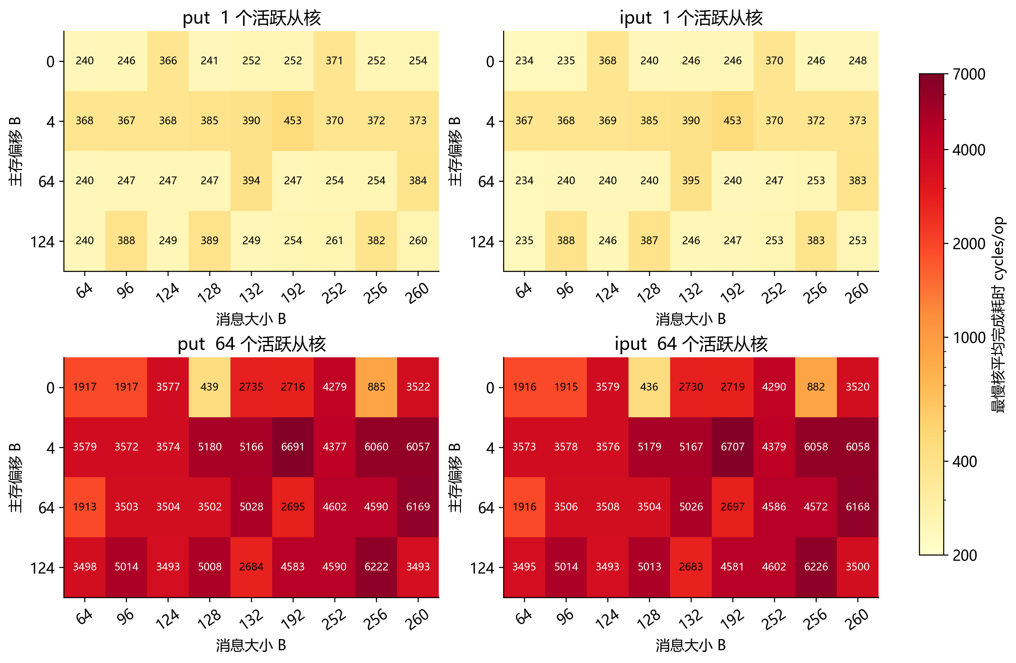
图 1 put 与 iput 的九种尺寸和四种偏移细扫 数值为 cycles/op
64核 put  消息 B | 偏移0 B | 偏移4 B | 偏移64 B | 偏移124 B
64 | 1916.82 | 3578.60 | 1913.48 | 3498.34
96 | 1917.49 | 3571.86 | 3503.49 | 5014.15
124 | 3577.09 | 3573.98 | 3504.05 | 3492.66
128 | 439.42 | 5179.92 | 3502.36 | 5008.27
132 | 2735.08 | 5166.38 | 5027.86 | 2684.06
192 | 2716.46 | 6690.86 | 2694.59 | 4582.60
252 | 4279.26 | 4376.84 | 4602.30 | 4589.93
256 | 885.38 | 6060.12 | 4590.04 | 6222.33
260 | 3521.90 | 6057.30 | 6169.40 | 3493.38

64 核对齐 put 的 128 B 耗时为 439.42 cycles/op，而相邻 124 B 与 132 B 分别为 3577.09 与 2735.08。256 B 对齐也出现同类低谷，说明转折并非简单的消息越大越慢。

8 偏移代价随负载放大
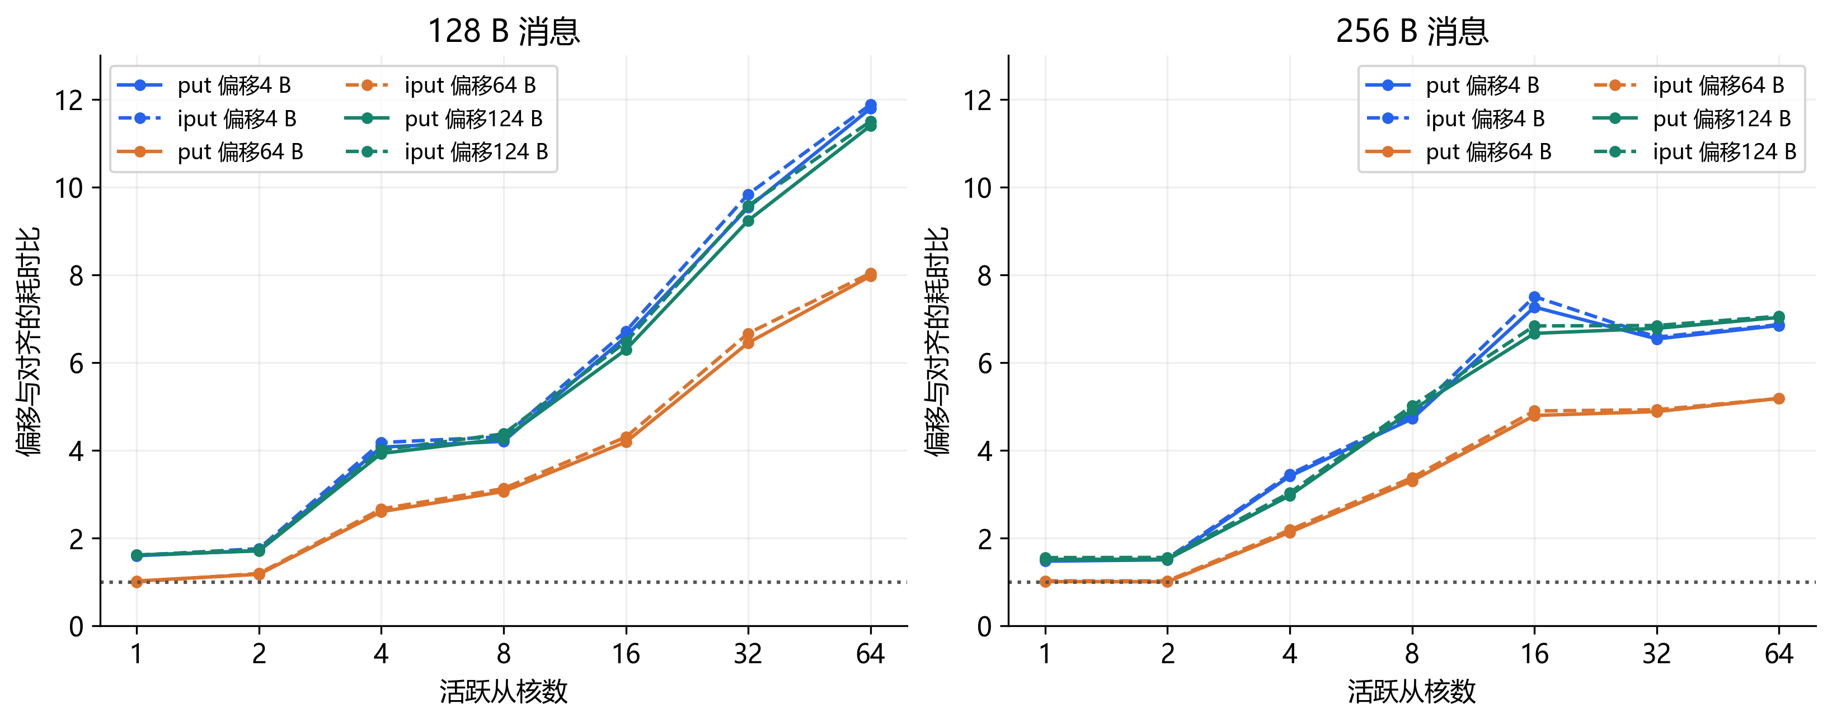
图 2 相同消息下偏移地址相对对齐地址的耗时比 虚线为 iput
模式与核数 | 消息 B | 偏移4 B  耗时比 | 偏移64 B  耗时比 | 偏移124 B  耗时比
put 1核 | 128 | 1.599 | 1.023 | 1.614
put 64核 | 128 | 11.788 | 7.970 | 11.398
put 1核 | 256 | 1.475 | 1.007 | 1.516
put 64核 | 256 | 6.845 | 5.184 | 7.028
get 64核 | 128 | 1.389 | 1.390 | 1.391

128 B 的 put 偏移 4 B 代价从单核约 1.60 倍放大到 64 核约 11.79 倍；后者带宽下降 91.5%。同尺寸 get 的 64 核偏移代价仅约 1.39 倍，读写路径需要分开解释。

仅靠覆盖的 128 B 块数仍不足以解释写入
64 B 偏移 0 B 与 96 B 偏移 4 B 都位于单个 128 B 地址块内，但 64 核 put 耗时分别约为 1916.82 和 3571.86 cycles/op，相差约 1.86 倍。另一方面，64 B 偏移 64 B 耗时约 1913.48 cycles/op，接近偏移 0 B。起点、终点及片段大小也影响写入，不能把额外覆盖一个块直接等价为固定惩罚。
这些现象支持对齐整块与部分块路径、并发争用等候选解释；目前未测硬件事务、bank/channel 或仲裁事件，尚不能确定是读改写、哪级缓存或某个互连部件导致。

9 扩展到 128 KiB 的带宽曲线
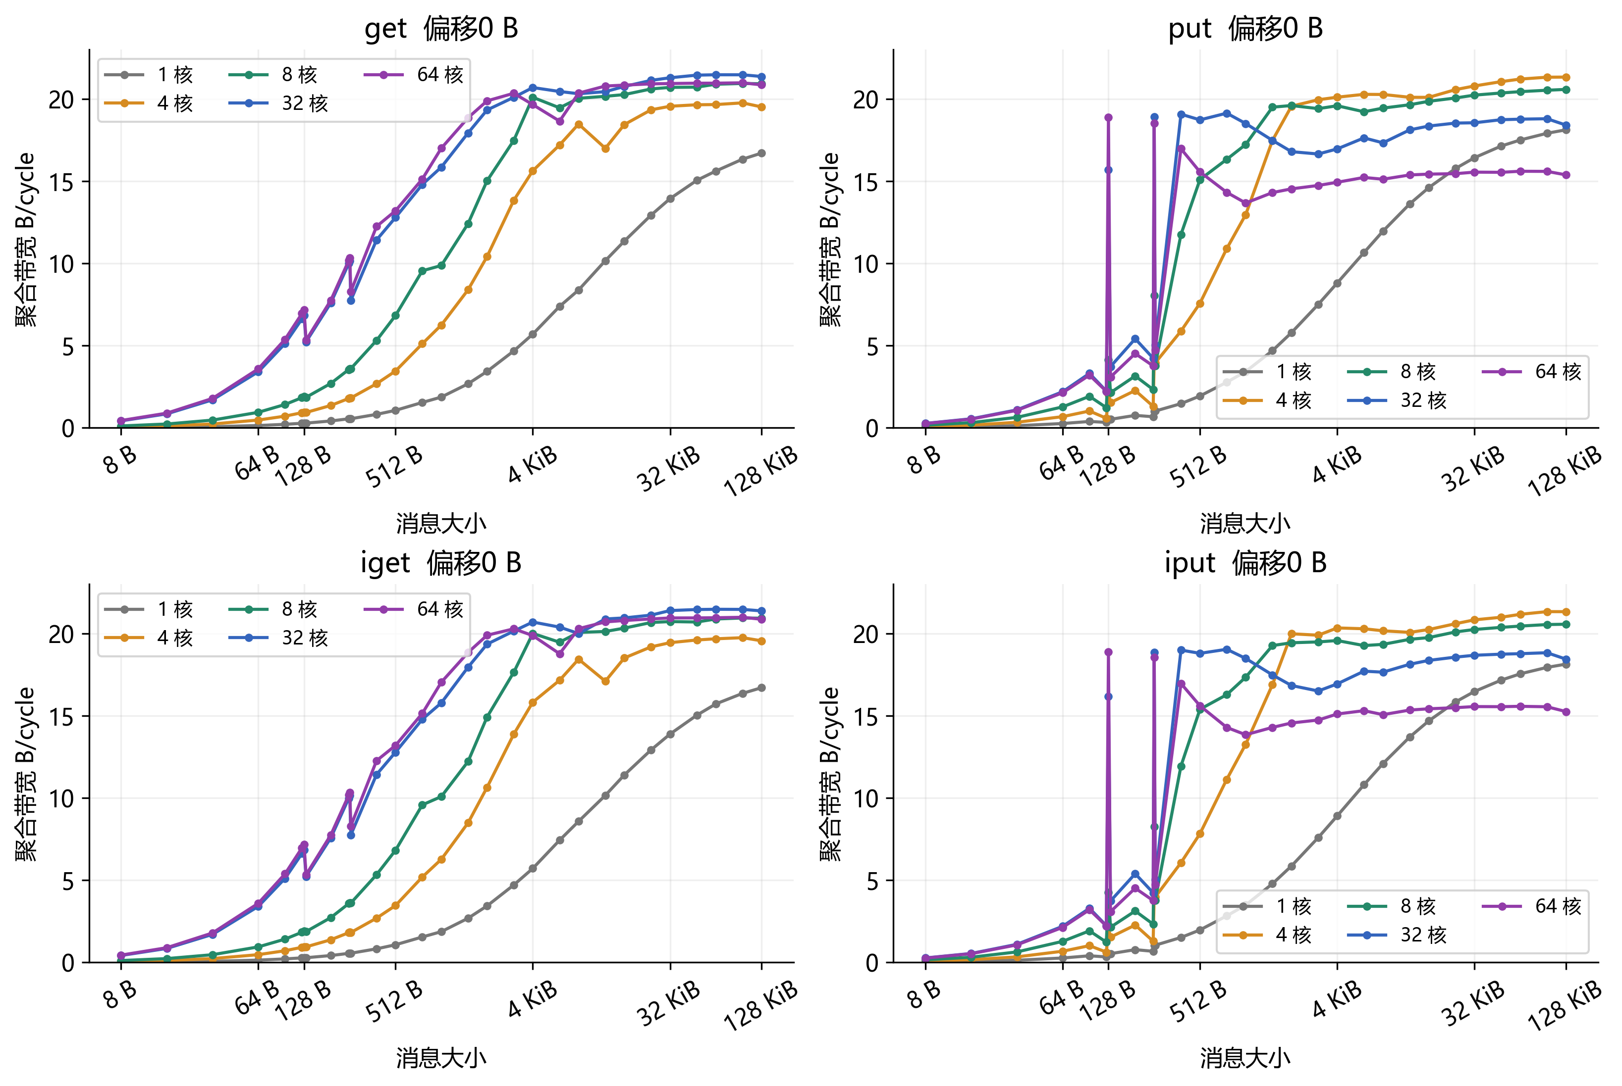
图 3 四种 DMA 模式的对齐传输带宽 展示五档活跃核数
模式 | 128KiB 单核  B/cycle | 128KiB 64核  B/cycle | 64核与单核  带宽比
get | 16.705 | 20.851 | 1.248
put | 18.120 | 15.381 | 0.849
iget | 16.704 | 20.864 | 1.249
iput | 18.137 | 15.254 | 0.841

单核 get 从 64 KiB 的 15.614 增到 128 KiB 的 16.705 B/cycle，增幅 7.0%；put 的相应增幅仅 3.5%。固定负载下大消息接近平台区，扩大消息并未带来成倍吞吐收益。
64 核 get 在 32 至 128 KiB 约为 20.85 至 20.98 B/cycle；put 约为 15.38 至 15.60 B/cycle。这是本布局下的有效载荷吞吐，不是全芯片或理论主存峰值。

10 中间核数揭示写入的吞吐下降
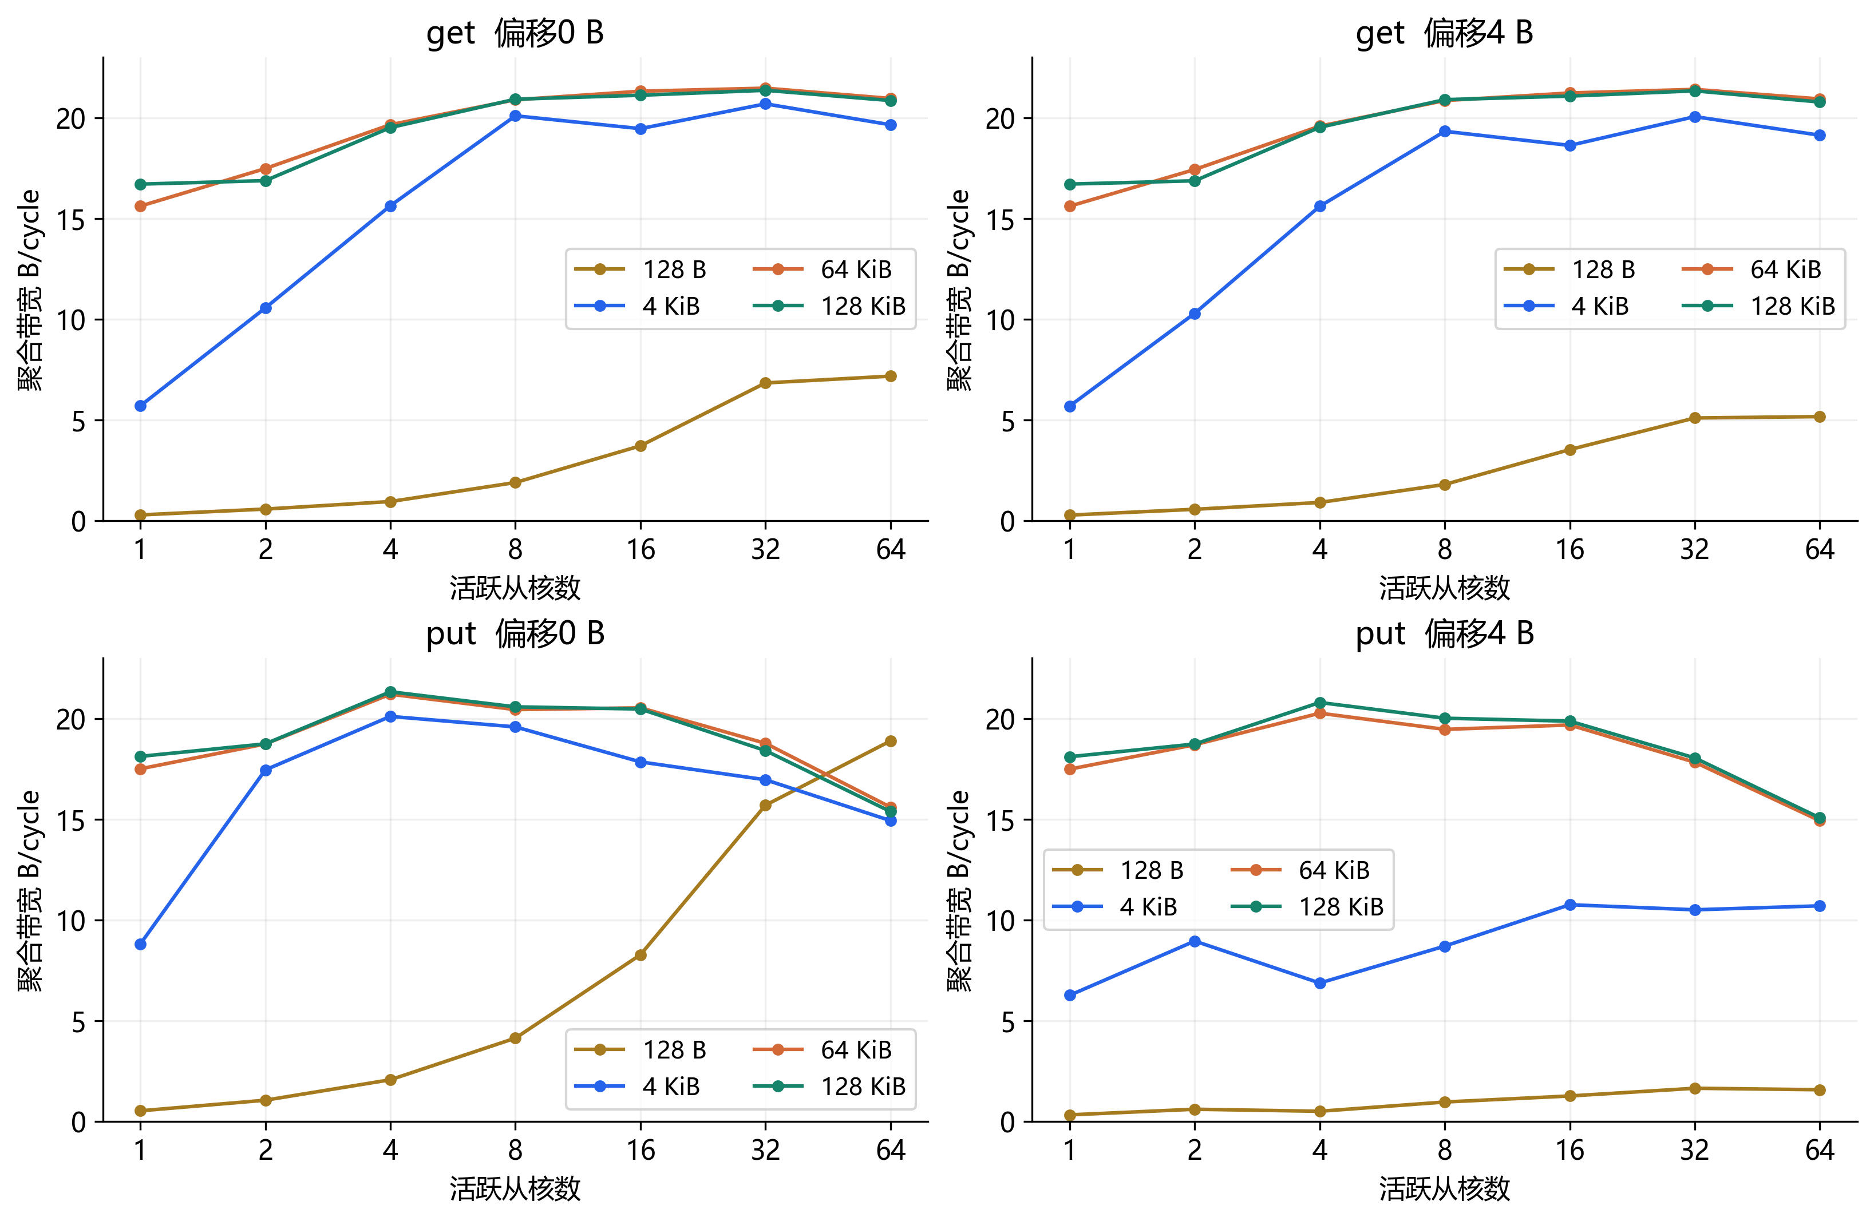
图 4 七档活跃核数的聚合吞吐 消息大小决定饱和和争用表现
活跃核数 | get 128KiB  B/cycle | put 128KiB  B/cycle | put 对4核  吞吐比
1 | 16.705 | 18.120 | 0.850
2 | 16.878 | 18.741 | 0.879
4 | 19.511 | 21.326 | 1.000
8 | 20.918 | 20.577 | 0.965
16 | 21.115 | 20.471 | 0.960
32 | 21.361 | 18.407 | 0.863
64 | 20.851 | 15.381 | 0.721

128 KiB 对齐 put 的本组最高值位于 4 核，为 21.326 B/cycle；64 核降至 15.381，比 4 核低 27.9%，也比单核低 15.1%。get 在 8 核已经达到该尺寸本组峰值的 95%，32 核最高，但 8、16、32、64 核之间只有几个百分点差异。
该结论针对固定活跃 ID 与默认槽步长。4 核 ID 为 0、1、2、3，并非几何 2×2 的 0、1、8、9；因此不能将 4 核峰值归因于小簇，也不能用于证明 RMA router 共享结构。

11 槽步长和核到地址排列影响吞吐
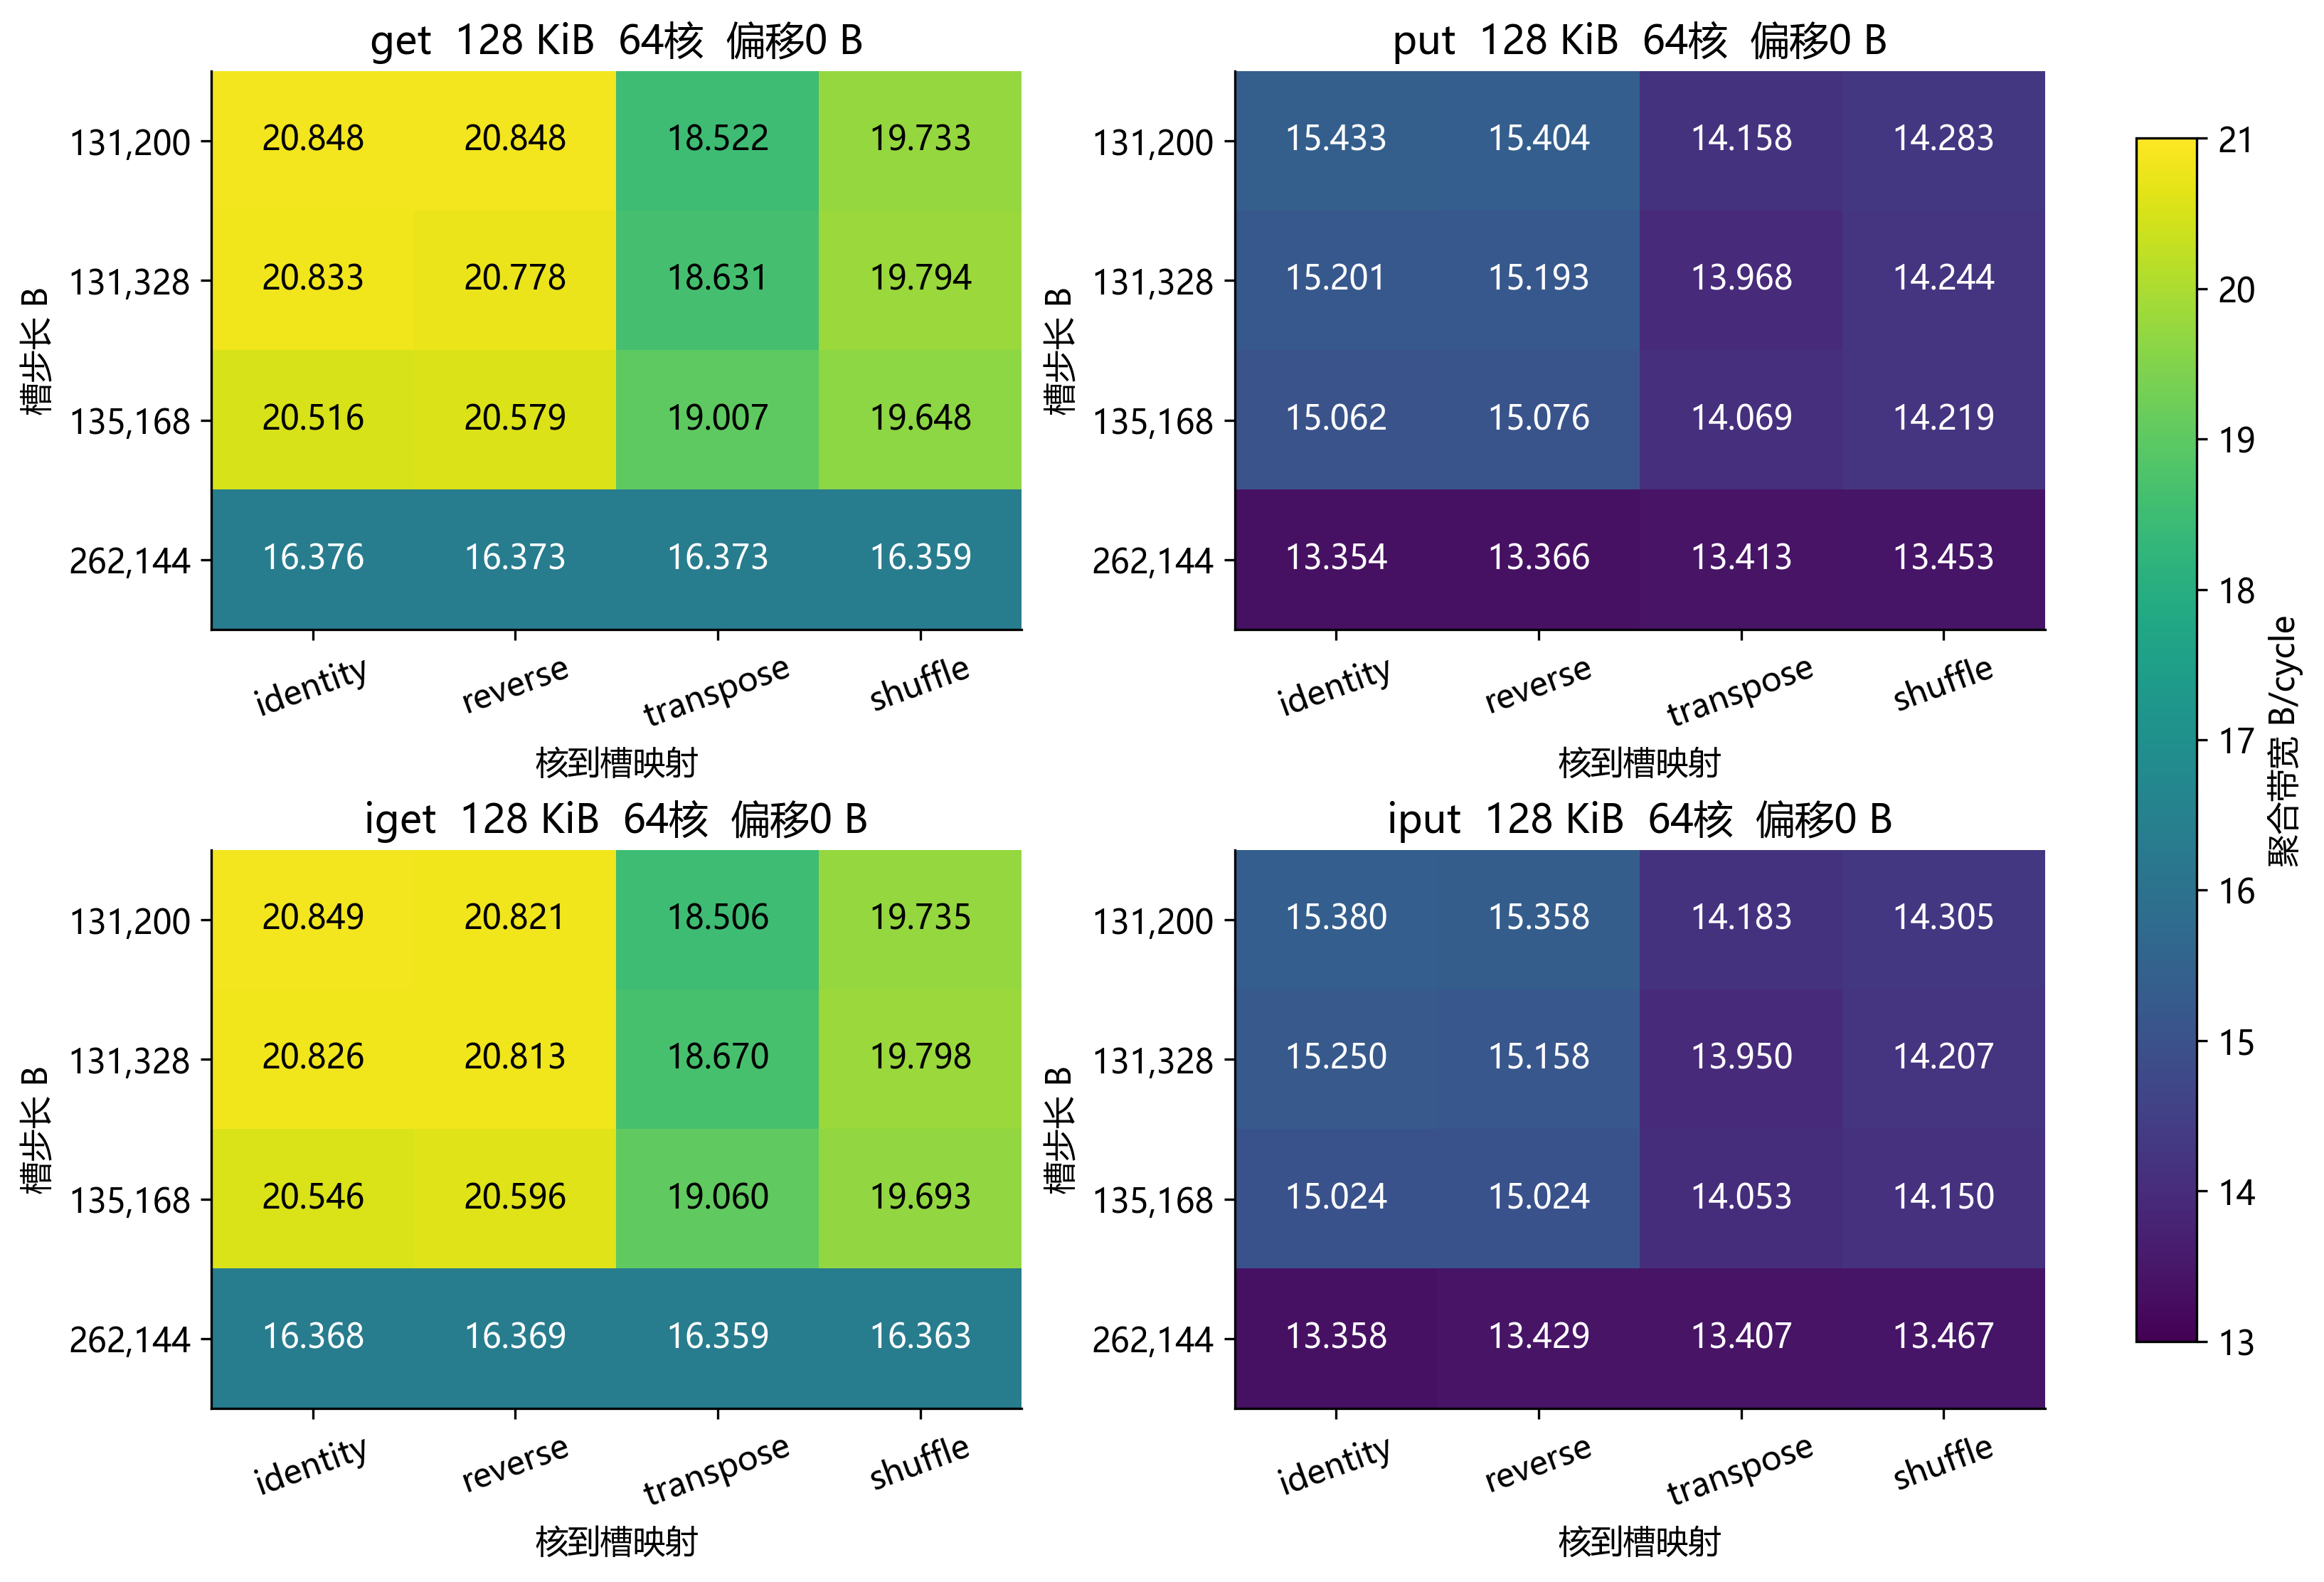
图 5 128 KiB 对齐消息的 64 核槽布局对照 所有排列复用相同缓冲基地址
模式 | 默认步长 identity | 默认步长 transpose | 262144 B identity | 16布局最大与  最小带宽比
get | 20.848 | 18.522 | 16.376 | 1.274
put | 15.433 | 14.158 | 13.354 | 1.156

128 KiB、64 核 get 在默认步长的 identity 布局为 20.848 B/cycle，步长改为 262144 B 后为 16.376，下降 21.5%。固定默认步长但改为 transpose 后下降 11.2%；相应 put 下降 8.3%。
两端固定基地址分别为 0x500001406000 与 0x500002408000。64 核时固定步长下更换排列保持地址集合不变，仍出现吞吐差异，说明核到地址的配对关系参与了性能形成。核数小于 64 时排列也改变地址子集，应谨慎区分这两个因素。
改变步长会改变地址间距、页/地址集合和访问范围，不能视为已控制的物理 bank 实验。虚拟地址并不能确定实际 DRAM bank/channel；本数据支持布局敏感性，尚未定位具体映射函数。

12 小消息读取的耗时模式跟随地址槽
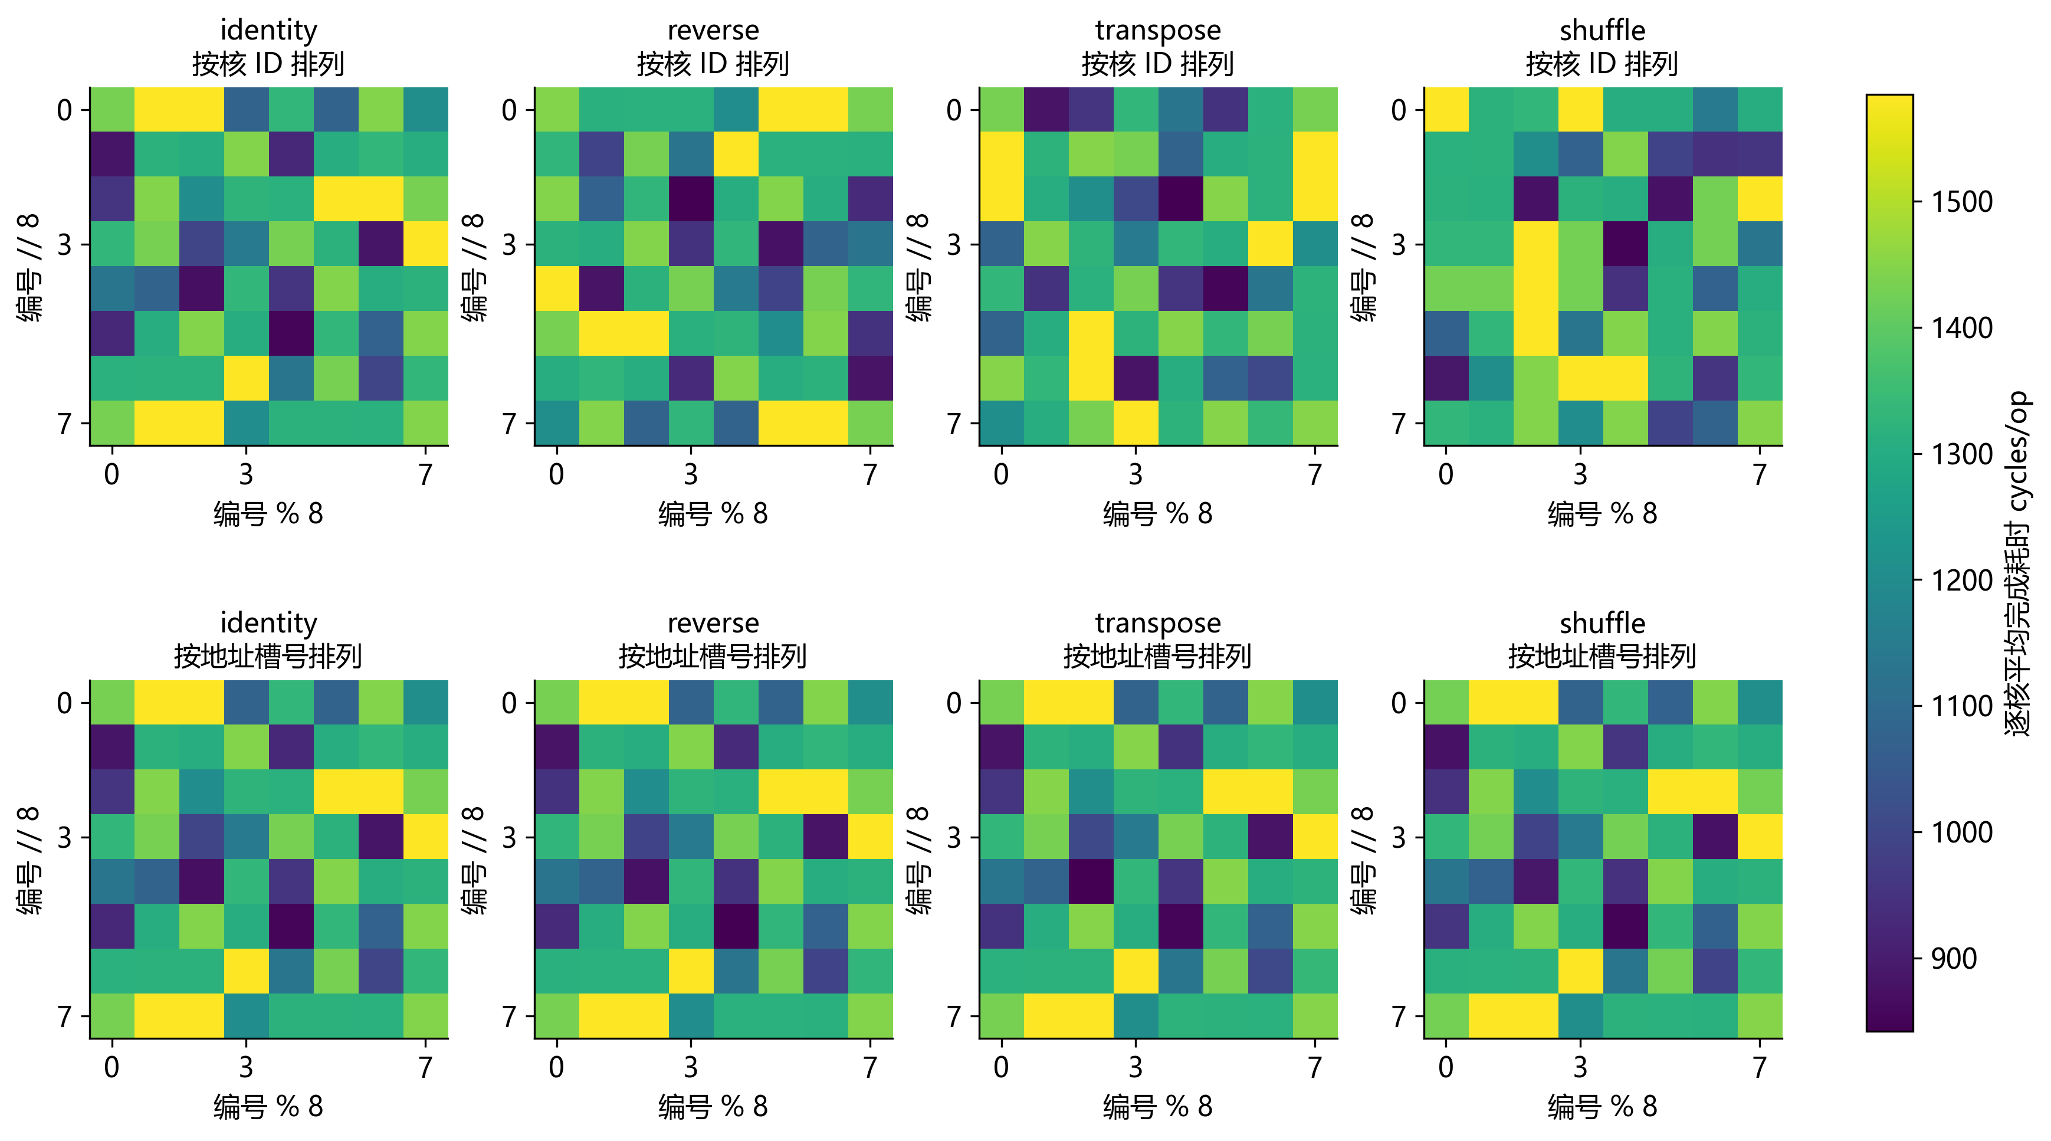
图 6 get 256 B 64核 偏移0 B 步长131200 B 上排按核 下排按槽重排
映射对 identity | 按核ID的 Pearson r | 按地址槽的 Pearson r
reverse | -0.1667 | 0.9999
transpose | -0.0656 | 0.9996
shuffle | -0.0895 | 0.9996

换映射后，按核 ID 观察的快慢模式明显改变；将同一组耗时重新按地址槽号排列后，三种映射均与 identity 高度一致。按槽的相关系数约为 0.9996 至 0.9999，按核约为 −0.17 至 −0.07。这个案例的主要逐核差异更倾向于与主存地址槽关联。
这里同一地址槽对应的是相同虚拟地址及同一进程中的缓冲区，已排除单纯由 tid 编号固定产生全部模式的解释。但尚无法区分内存映射、地址相关路由或其他与地址绑定的资源。大消息 get 的相关性更复杂，不能把本案例推广成所有读取都只由地址决定。
下排的 8×8 仅将槽号按 slot=8r+c 重新排版，不是内存的物理二维拓扑；上排也仅按软件核 ID 展示。Pearson r 是描述性相似度，不是独立重复的显著性检验。
相关系数按两组 64 项耗时的中心化乘积之和，除以各自中心化平方和乘积的平方根计算。r 接近1表示快慢变化线性同向，接近−1表示反向，接近0表示缺少线性一致性；它不要求绝对耗时相等。按槽比较前先把各核耗时重新放到它实际访问的 slot，避免把排列本身当成性能变化。

13 大消息写入保留核位置相关模式
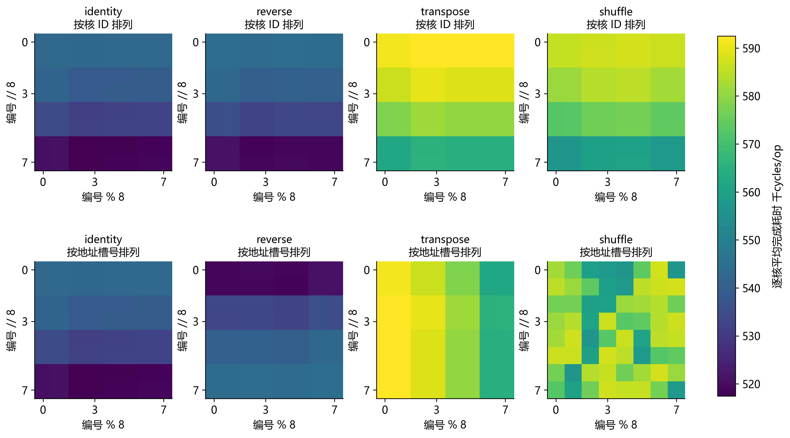
图 7 put 128 KiB 64核 偏移0 B 步长131200 B
上排按核 下排按槽 色条单位为千 cycles/op
映射对 identity | 按核ID的 Pearson r | 按地址槽的 Pearson r
reverse | 0.9998 | -0.8171
transpose | 0.9789 | -0.0005
shuffle | 0.9760 | -0.0890

这个写入案例中，换槽后上排的耗时模式仍相近：按核 ID 的相关系数为 0.9760 至 0.9998；按地址槽重排后，相似性反而减弱。与第 12 节的 256 B 读取相比较，它更支持核位置、注入或调度等与 CPE 绑定因素参与逐核差异。
吞吐与模式相似度应分开理解：即使各核的相对快慢排序相近，transpose 与 shuffle 的聚合吞吐仍低于 identity；地址配对仍能改变整体完成速度。固定核因素与地址因素可能同时存在，相关性并未证明具体部件或传输路线。
也不是所有 put 都呈现这一模式：例如 64 B 写入，reverse 与 identity 的按核相关系数约为 −0.81，按槽约为 0.83。写入应按消息规模和对齐条件分别分析，不能仅用一个“核位置惩罚”解释所有数据。

对体系结构建模的直接含义
建议至少区分读与写、整块与部分块、消息大小、活跃核集合、槽步长和映射。现阶段可以使用这些测量条件下的分段拟合或查表；跨布局或跨型号预测仍需验证。本实验没有发起 CPE 间 RMA，不能据此生成小簇通信参数。

14 跨阶段复测和接口对照
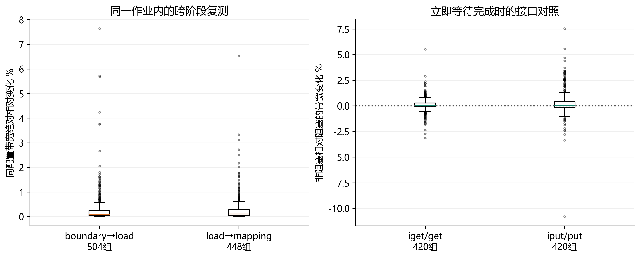
图 8 左为同配置跨阶段变化 右为匹配配置的非阻塞接口相对变化
匹配阶段 | 匹配组数 | 绝对变化中位数 | 绝对变化P90 | 绝对变化最大
boundary→load | 504 | 0.098% | 0.735% | 7.64%
load→mapping | 448 | 0.108% | 0.682% | 6.53%

匹配项使用相同模式、大小、核数、偏移、默认步长和 identity 映射。绝对变化定义为 |BW后/BW前−1|。它们是同一作业内不同阶段的复测，执行顺序固定；虽显示多数配置相近，却不等价于独立作业重复、随机运行顺序或置信区间。几个百分点的细小差异应留待复测。
420 组匹配配置中，iget/get 带宽比中位数为 1.0006，iput/put 为 1.0005。非阻塞接口立即等待时，没有呈现稳定的整体吞吐优势；这不能用于评估多个未完成请求的流水收益。
匹配带宽比 | 最小值 | 中位数 | P90 | 最大值
iget/get | 0.9686 | 1.0006 | 1.0067 | 1.0551
iput/put | 0.8920 | 1.0005 | 1.0211 | 1.0753

图 8 的箱线图汇集不同配置的变化分布，箱体、分位数与范围描述的是这批配置的异质性，不是同一配置多次独立测量的误差条。不能依据比值中位数接近1，声称接口在所有配置下性能完全相同；也不能从最大单点优势选择出普遍更快的接口。

15 结论 实验限制与复现入口

可用于本次配置的经验参数
单核小消息接口循环的固定耗时约为读 441、写 234 至 240 cycles/op。并发写入存在强烈的大小与偏移交互：128 B、64 核 put 偏移 4 B 后耗时约增至 11.79 倍。128 KiB 对齐 put 的 4 核观测峰值为 21.326 B/cycle，64 核为 15.381；同尺寸 get 在 8 核已接近本组平台区。
默认步长的 128 KiB、64 核 get 约为 20.848 B/cycle，步长改为 262144 B 后下降约 21.5%。256 B 读取的逐核模式在所选映射对照中主要随槽变化，大消息写入主要保留核 ID 相关模式。建模可从这些条件下的查表或分段拟合开始，跨布局与跨型号预测需额外验证。

已经覆盖的条件与尚未覆盖的条件
已经覆盖九种边界尺寸、四种偏移、七档负载、四种槽步长、四种核到槽排列，以及至 128 KiB 的消息大小。但每轮重复使用同一主存地址与同一 LDM 缓冲；更改槽间距不是轮转主存工作集，也没有独立缓冲的 W>1 未完成请求窗口。
实际 Cache 与共享 LDM 分配、计算资源独占程度、同节点其他作业、计数器频率均未完全核实。实验也没有独立作业重复、随机化运行顺序、活跃核位置轮换、硬件事务计数、跨 CG 传输或 RMA 测量。第 14 节的小幅复测差异不能代替这些控制条件。
下一步先用独立作业重复并打乱配置顺序，记录调度分配与共享情况，复测写入边界、4 核和 64 核大消息差异；再固定可比地址集合轮换活跃核集合，测请求窗口和轮转工作集，标定计数器。之后才适合解释具体内存映射、共享部件或通信路径。

原始数据与可复现分析
原始目录为 dma_results_20261005_203552_32484。plan.csv 给出每个案例的条件和文件名；slot_maps.csv 保存实际排列；raw/case_*.csv 保存逐核与 aggregate 行；study_summary.csv 保存 9856 项汇总；study_scaling.csv 保存与单核基准匹配的扩展比及效率。source 保存运行版本源码，build_info.txt、build.log、cpuinfo.txt 与 job.log 提供配置证据。
本次远端实验入口为 DMA_MAX_BYTES=131072 bash run_dma_boundary.sh q_share。复核既有结果无需提交作业，可在项目根目录执行以下命令。生成表保存在指定分析目录，图表和本报告的生成脚本保存在本报告目录的 _build 子目录。
python bench/analyze_dma_study.py dma_results_20261005_203552_32484 --out outputs/dma_study_analysis_20261005_203552_32484
verification.json 记录数量、校验结果和文件摘要；其余衍生表包括 boundary_comparisons.csv、load_peaks.csv、layout_comparisons.csv、phase_overlap_comparisons.csv、pe_slot_correlations.csv。接口与内存配置依据目录内《SACA编程指南》DMA 与计时章节，以及《神威众核编程指南》2.4.2、3.4、4.1、4.3 节；实测参数以本次源码和日志为准。

